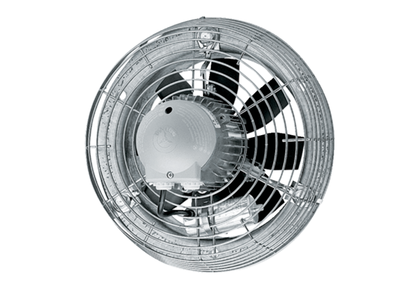Осевой настенный вентилятор DZS 35/2 BКомплект поставки: 1 штукАссортимент: C
Номер артикула: 0094.0060Изготовитель: MAICO

